首页精准化

目录

项目概述 1

项目背景 1

项目价值 1

考核指标 1

文档修订记录 1

产品功能 2

首页精准化栏位 2

广告后台配置 3

无线后台处理 3

# 项目概述

## 项目背景

重新规划首页底部精准化栏位，更有针对性推荐性的拆分为4个模块，分别为价格形象一贵就赔，主打比京东低的D50，团购爆款的团购栏位，以及用户浏览购买记录相关的猜你喜欢。

## 项目价值

## 考核指标

## 文档修订记录

|  |  |  |  |  |
| --- | --- | --- | --- | --- |
| 版本号 | 修订日期 | 变更概述 | 作者 | 修订显示 |
| 0.1 | 2015-2-3 | 初稿 | 鲍竞 |  |
| 1.2 | 2015/3/20 |  | 鲍竞 |  |
| 1.3 | 2015/3/20 | 增加加购物车逻辑 | 余蕾 |  |

# 产品功能

## 首页精准化栏位

分为4个栏位，一贵就赔、D50专区、精选团购、猜你喜欢。

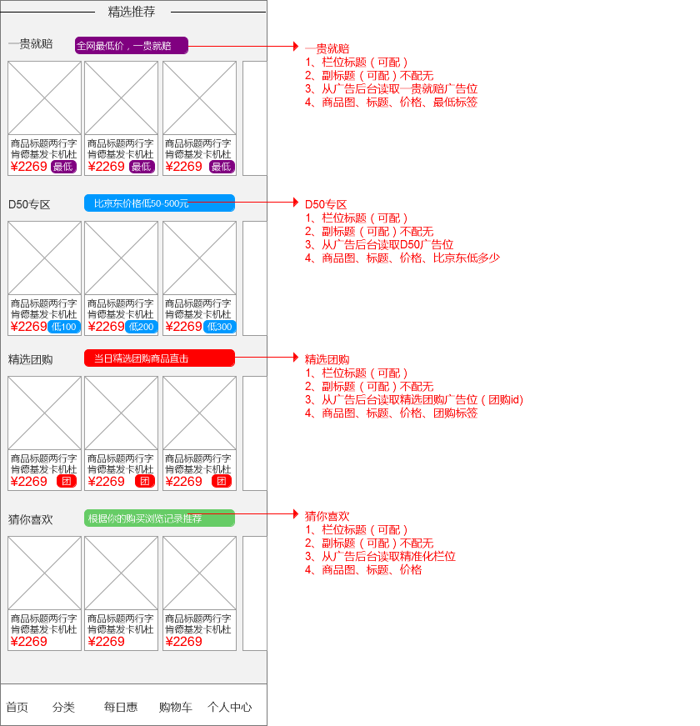

## 广告后台配置

1. 新增一贵就赔栏位，标题/副标题可配，
2. 新增D50栏位，标题/副标题可配，
3. 新增精选团购栏位，标题/副标题可配

## 无线后台处理

1. 读取一贵就赔栏位相应字段和商品
2. 读取D50栏位相应字段和商品
3. 读取精选团购栏位相应字段和商品

## 猜你喜欢增加加入购物车按钮

点击加入购物车按钮，根据商品是否有商品系列属性判断：

1. 如果商品没有商品系列属性，且商品有库存，商品加入购物车成功；若无库存，弹框提示用户：“很抱歉，该宝贝无库存，再逛逛别的吧”
2. 如果商品有商品系列属性，点击加入购物车按钮后进入商品详情页